Dokumentasi Final ASG Web Prog (Job Friend)  
  
Pada bagian mulai website akan diarahkan ke bagian register, untuk mendaftarkan diri agar bisa login ke bagian home utama. Pada bagian ini diminta beberapa data diri serta pembayaran untuk biaya registrasi.   
  
  
Setelah melakukan registrasi, maka akan di direct ke bagian pembayaran   
  
  
  
Misal ketika kurang melakukan pembayaran, maka akan dinotifikasi dengan javascript bahwa masih kurang bayar dan akan meminta input ulang

Ketika user kelebihan bayar maka selisih antara harga bayar dengan nominal yang dimasukkan user akan dimasukkan ke wallet sebagai coin.  
  
Di bagian home dapat dilihat bahwa coin sudah masuk akibat pembayaran yang bersifat overpaid, di bagian home juga saya menggunakkan seeder untuk memunculkan user user yang lain yang menggunakkan aplikasi ini. Di bagian home juga user dapat mencari / searching berdasarkan gendernya apa dan juga title pekerjaannya  
  
Misal disini saya mencari user yang bergender female dan juga job title Dosen, maka akan dimunculkan, jika tidak ada maka tidak akan menampilkan sesuatu / no user.  
  
Di bagian Friend menampilkan siapa saja teman teman yang sudah add, siapa saja yang masih pending dan kepada siapa melakukan request pertemanan tersebut. Contoh saya mengirimkan pertemanan kepada user lain maka  
  
akan masuk ke dalam pending  
  
  
  
Lalu dari segi user yang diajak untuk berteman, maka dapat memutuskan untuk menerima atau menolak, Jika menerima maka akan masuk ke dalam active friendlist seperti gambar di bawahA screenshot of a computer

Apabila menolak maka dari requesting friendship akan menghilang/invitation akan hilang  
  
  
Lalu di next page di bagian shop user dapat melihat Avatar avatar apa saja yang ada  
  
Di bagian ini user dapat memilih avatar mana yang mereka inginkan, lalu jika user ingin membeli avatarnya maka mereka harus mempertimbangkan coin mereka, apakah cukup untuk membeli avatar yang sesuai dengan harga yang tertera. Screens screenshot of a video game  
  
Jika user berhasil membeli maka akan masuk ke bagian avatar collection, lalu user dapat menggunakkan avatar yang mereka beli dengan equip avatar  
  
Jika sudah equip avatar maka user dapat melihat avatar mereka di bagian home akan terganti

Lalu di next page lagi terdapat top up coin

Di page bagian ini user dapat melakukan topup sesuai dengan keinginan user, dibawahnya juga terdapat input yang mana user dapat dengan sebebasnya menginputkan nominal yang mereka inginkan untuk coin mereka. Lalu setelah purchase coin mereka akan masuk.

Muncul juga swal untuk memastikan apakah ingin benar benar untuk mengisi coin mereka, jika yes maka coin akan terisi jika cancel maka akan terjadi pembatalan.  
  
  
Jumlah coin bertambah jika menjawab yes.   
  
Dari POV user lain pun akan terlihat bahwa user lain yang telah equip avatar maka avatar tersebut akan dijadikan profile picture mereka.   
  
  
Next ada bagian visibility, jadi ketika user mengaktifkan visibility maka user tidak akan dapat dicari  
  
Misal pada user Adior mengaktifkan visibility dengan membayar 100 coin, maka coin akan terpotong dan jika kita beralih ke user lain untuk mencari Adior maka seharusnya tidak ada.  
  
dapat dilihat bahwa tidak ada user yang bernama Adior, lalu apabila kita kembalikan untuk nonaktifkan visibilitas  
  
Dengan melakukan pembayaran sebesar 5 Coin, seharusnya user Adior dapat di search oleh orang lain.   
  
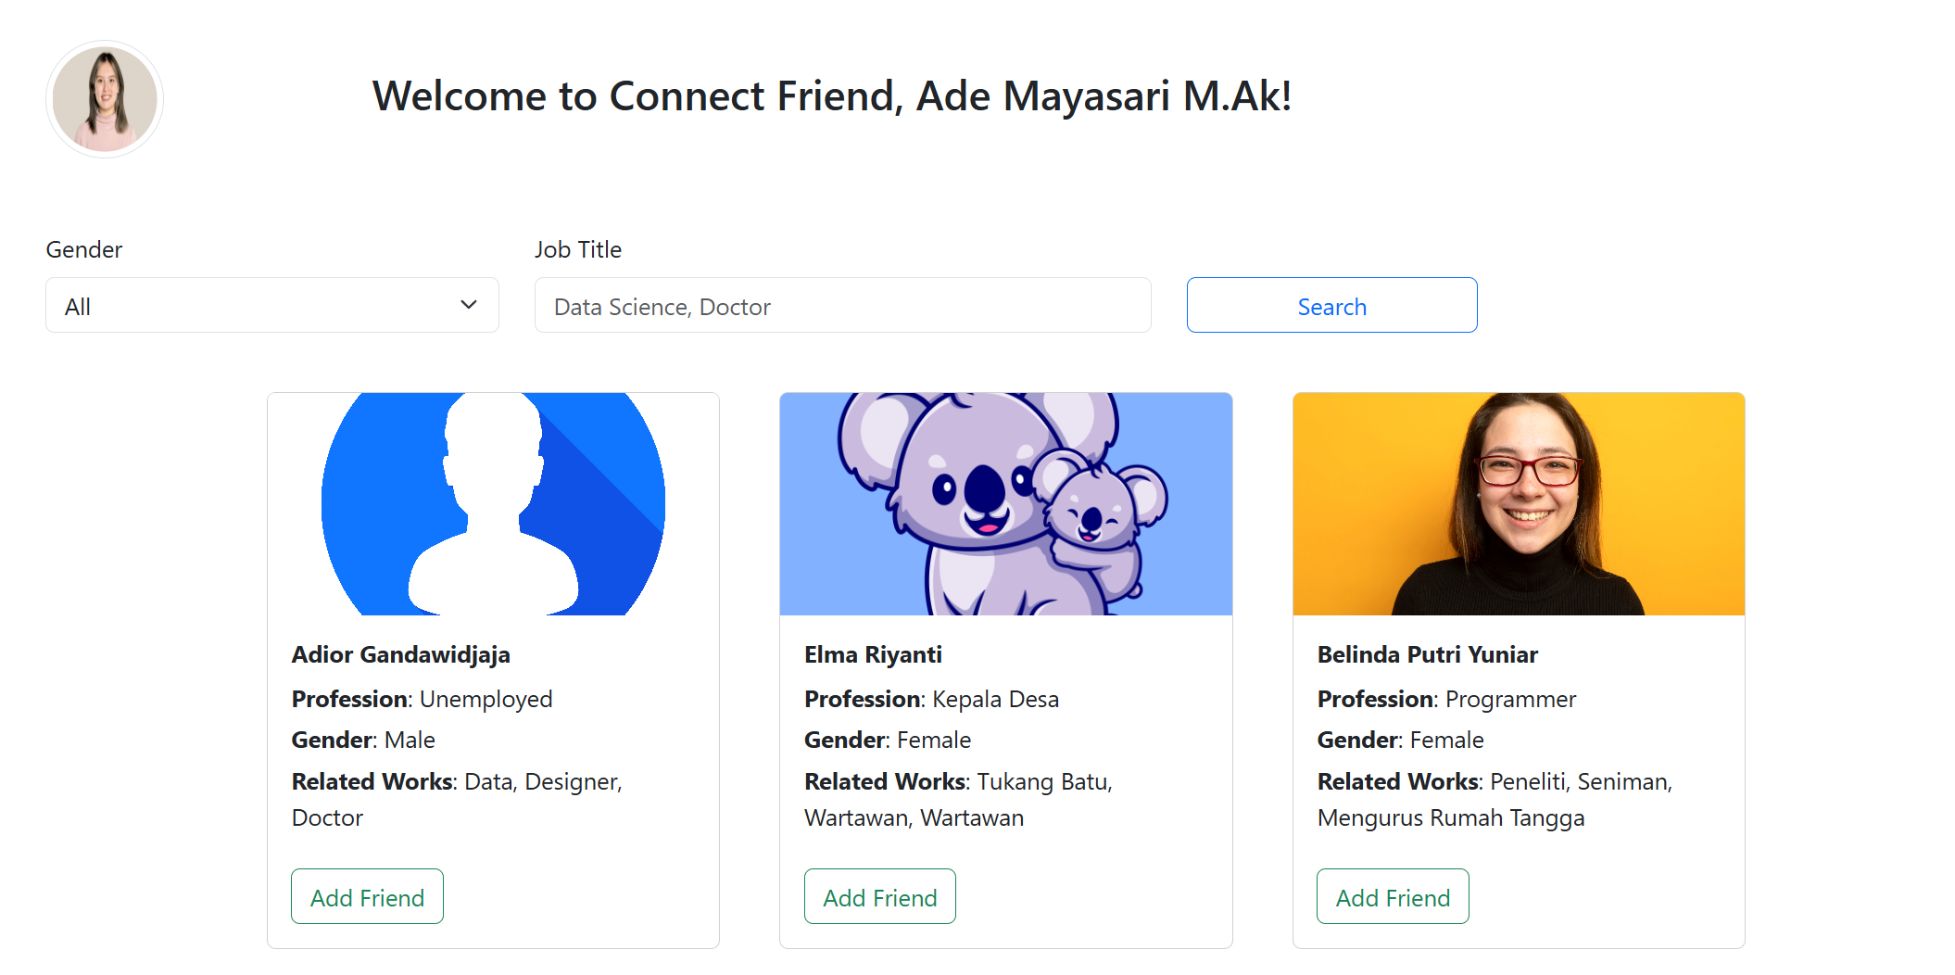  
  
User Adior terdapat di bagian home.